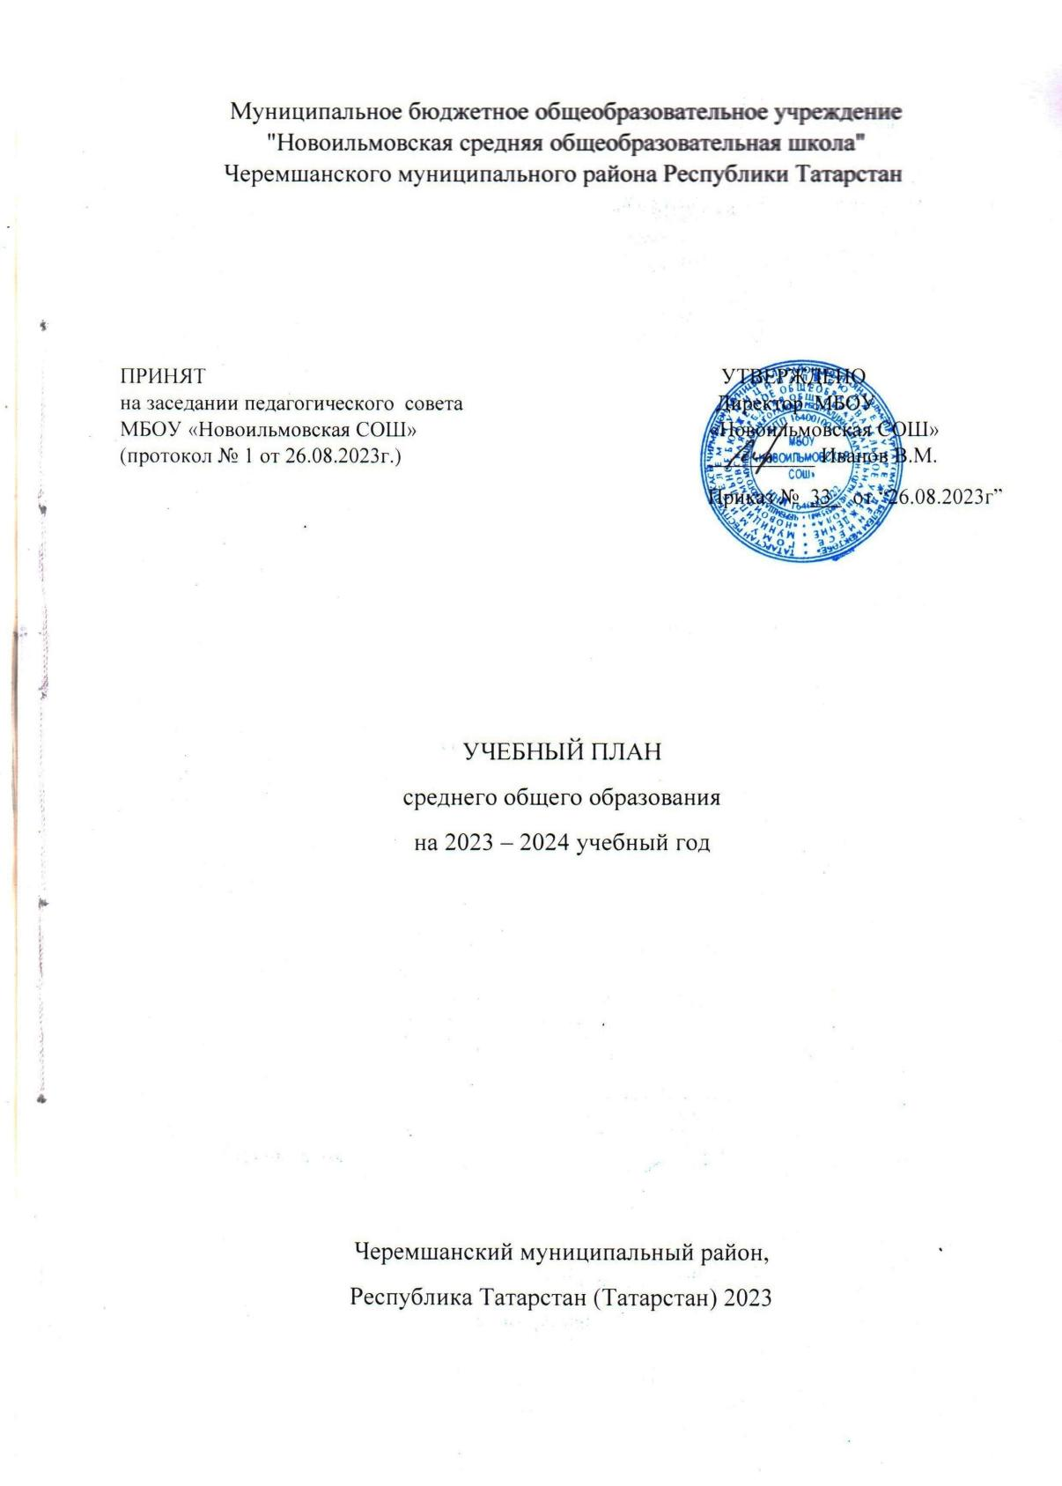

ПОЯСНИТЕЛЬНАЯ ЗАПИСКА

Учебный план среднего общего образования Муниципального бюджетного общеобразовательного учреждения "Новоильмовская средняя общеобразовательная школа" Черемшанского муниципального района Республики Татарстан (далее - учебный план) для 10-11 классов, реализующих основную образовательную программу среднего общего образования, соответствующую ФГОС СОО (Приказ Министерства образования и науки Российской Федерации от 17 мая 2012г. №413 (с изменениями и дополнениями от 31.12.2015 N 1578) (далее - ФГОС СОО) для XI классов образовательных организаций, ФГОС СОО (Приказ Министерства просвещения Российской Федерации от 12.08.2022 № 732 «О внесении изменений в федеральный государственный образовательный стандарт среднего общего образования»), ФГОС СОО (приказ Министерства образования и науки Российской Федерации от 17.05.2012 г №413), фиксирует общий объём нагрузки, максимальный объём аудиторной нагрузки обучающихся, состав и структуру предметных областей, распределяет учебное время, отводимое на их освоение по классам и учебным предметам.
При разработке учебного плана СОО на 2023/2024 учебный год были использованы следующие нормативные документы:
-Конвенция о правах ребёнка (одобрена Генеральной Ассамблеей ООН 20.11.1989, вступила в силу для СССР 15.09.1990);
-Федеральный закон «Об образовании в Российской Федерации» от 29.12.2012 №273-ФЗ (с изменениями и дополнениями от 24.09.2022 №371-ФЗ);
-Федеральная образовательная программа среднего общего образования (Утверждена приказом Министерства просвещения Российской Федерации от 18.05.2023 № 371 "Об утверждении федеральной образовательной программы среднего общего образования" (Зарегистрирован 12.07.2023 № 74228);
-Федеральный перечень учебников, допущенных к использованию при реализации имеющих государственную аккредитацию образовательных программ начального общего, основного общего, среднего общего образования организациями, осуществляющими образовательную деятельность и установления предельного срока использования учебников, утвержденный приказом Министерства просвещения Российской Федерации от 21.09.2022 № 858 с изменениями (приказ Министерства просвещения Российской Федерации № 556 от 21.07.2023г.)

-Федеральный перечень электронных образовательных ресурсов, допущенных к использованию при реализации имеющих государственную аккредитацию образовательных программ начального общего, основного общего, среднего общего образования, утвержденный приказом Министерства просвещения Российской Федерации от 02.08.2022 № 653;

Учебный план является частью образовательной программы Муниципального бюджетного общеобразовательного учреждения "Новоильмовская средняя общеобразовательная школа" Черемшанского муниципального района Республики Татарстан, разработанной в соответствии с ФГОС среднего общего образования, с учетом Федеральной образовательной программы среднего общего образования, и обеспечивает выполнение санитарно-эпидемиологических требований СП 2.4.3648-20 и гигиенических нормативов и требований СанПиН 1.2.3685-21.
В Муниципальном бюджетном общеобразовательном учреждении "Новоильмовская средняя общеобразовательная школа" Черемшанского муниципального района Республики Татарстан языком обучения является русский язык.
Учебный год в Муниципальном бюджетном общеобразовательном учреждении "Новоильмовская средняя общеобразовательная школа" Черемшанского муниципального района Республики Татарстан начинается 01.09.2023 и заканчивается в 10 классе- 25.05.2024г., в 11 классе- в соответствии с расписанием государственной итоговой аттестации.
Продолжительность учебного года в 10-11 классах составляет 34 учебные недели.
Учебные занятия для учащихся 10-11 классов проводятся по 6-ти дневной учебной неделе.
Максимальный объем аудиторной нагрузки обучающихся в неделю составляет в 10 классе – 37 часов, в 11 классе – 37 часов.
Учебный план состоит из двух частей — обязательной части и части, формируемой участниками образовательных отношений. Обязательная часть учебного плана определяет состав учебных предметов обязательных предметных областей:
- Русский язык и литература;
- Иностранные языки;
- Математика и информатика;
- Естественно-научные предметы;
- Общественно-научные предметы;
- Физическая культура, основы безопасности жизнедеятельности.
По заявлению родителей (законных представителей) несовершеннолетних обучающихся и совершеннолетних обучающихся осуществляется изучение родного (чувашского) языка и родной (чувашской) литературы из числа языков народов РФ, государственных языков республик РФ.

Обязательная часть учебного плана обеспечивает достижение целей среднего общего образования и реализуется через обязательные учебные предметы: русский язык, литературу, математику, информатику, иностранный язык, физику, химию, биологию, историю, обществознание, географию, физкультуру и ОБЖ.
Обучение осуществляется в профильных классах, сформированных с учетом склонностей и способностей обучающихся, их профессиональных интересов и намерений в отношении продолжения образования и на основании заявления обучающихся. Профиль обучения- технологический. Профильные предметы: алгебра и начала анализа, геометрия, вероятность и статистика, физика.
Часть учебного плана, формируемая участниками образовательных отношений, обеспечивает реализацию индивидуальных потребностей обучающихся. Время, отводимое на данную часть учебного плана внутри максимально допустимой недельной нагрузки обучающихся, может быть использовано на проведение учебных занятий, обеспечивающих различные интересы обучающихся. В 2023-2024 учебном году часть учебного плана, формируемая участниками образовательных отношений, реализуется через следующие дополнительные учебные предметы и курсы по выбору: «Сложные задачи по генетике», «Химическая лаборатория «Химия вокруг нас»»-10 класс.
11 класс: «Практикум по русскому языку», «Химия в задачах», «Актуальные вопросы обществознания». Они способствуют созданию условий для достижения обучающимися 10-11 классов более высокого качества обученности и усвоения государственных образовательных стандартов, совершенствования основополагающих компетентностей, развития коммуникативных и речеведческих умений, подготовку к сдаче единого государственного экзамена.
В учебном плане для 10-11 классов предусмотрено выполнение обучающимися индивидуального проекта. Индивидуальный проект выполняется ими самостоятельно под руководством учителя по выбранной теме в рамках одного или нескольких изучаемых учебных предметов, курсов в любой области деятельности: познавательной, практической, учебно-исследовательской, социальной, художественно-творческой, иной. Индивидуальный проект выполняется обучающимися 10 класса в рамках учебного времени, отведенного учебным планом, в течение одного года.

Промежуточная аттестация
Промежуточная аттестация – процедура, проводимая с целью оценки качества освоения обучающимися части содержания (четвертное оценивание) или всего объема учебной дисциплины за учебный год (годовое оценивание).
В МБОУ «Новоильмовская СОШ» аттестация обучающихся за четверть и годовая промежуточная аттестация осуществляются в соответствии с календарным учебным графиком.
Все предметы обязательной части учебного плана оцениваются по четвертям. Предметы из части, формируемой участниками образовательных отношений, являются безотметочными и оцениваются «зачет» или «незачет» по итогам четверти.
Формы и порядок проведения промежуточной аттестации определяются «Положением о формах, периодичности и порядке
текущего контроля успеваемости и промежуточной аттестации обучающихся Муниципального бюджетного общеобразовательного учреждения "Новоильмовская средняя общеобразовательная школа" Черемшанского муниципального района Республики Татарстан. Промежуточная аттестация (итоговый контроль) проводится в форме контрольных работ, тестов, проектов, зачетов или выставления годовой оценки.
Промежуточная аттестация проводится по особому расписанию, которое утверждается директором школы и доводится до сведения участников образовательного процесса (располагается на стенде и официальном сайте) не позднее, чем за две недели до начала аттестационного периода. При составлении расписания промежуточной аттестации предусматривается следующее: в один день проводится не более одного аттестационного мероприятия.
Государственная итоговая аттестация обучающихся 11 класса проводится соответственно срокам, установленным Министерством просвещения Российской Федерации на 2023 – 2024 учебный год.

Формы промежуточной аттестации на 2023-2024 учебный год

Классы/  Предметы | 10 | 11
Русский язык | ВГО/икт-егэ | ВГО/икт-егэ
Литература | ВГО/икт | ВГО/икт
Родной (чув).язык | ВГО/изл | ВГО/соч
Родная (чув)литература | ВГО/икт | ВГО/икт
Иностранный язык (англ) | ВГО  /к/р | ВГО/икт
Алгебра | ВГО/кр | ВГО/к/р
Геометрия | ВГО/кр | ВГО/кр
Вероятность и статистика | ВГО/кр | ВГО/кр
Информатика | ВГО/икт | ВГО/икт
История | ВГО/кр | ВГО/кр
Обществознание | ВГО/кр | ВГО/кр
География | ВГО  /икр | ВГО/икр
Физика | ВГО  /икр | ВГО/икр
Химия | ВГО  /к/р | ВГО/к/р
Биология | ВГО/икт | ВГО/икт
Физическая культура | ВГО/гто | ВГО/гто
ОБЖ | ВГО/икт | ВГО/икт

Освоение основной образовательной программы среднего общего образования завершается итоговой аттестацией.
Нормативный срок освоения основной образовательной программы среднего общего образования составляет 2 года.

УЧЕБНЫЙ ПЛАН
Предметная область | Учебные предметы и курсы: | Количество часов в неделю
Предметная область | Учебные предметы и курсы: | 10 | 11
Обязательная часть
Русский язык и литература | Русский язык | 2 | 2
Русский язык и литература | Литература | 3 | 3
Родной язык и родная литература | Родной язык (чувашский) | 1 | 1
Родной язык и родная литература | Родная (чувашская) литература | 1 | 1
Иностранные языки | Иностранный язык | 3 | 3
Математика и информатика | Алгебра и начала математического анализа (углубленный уровень) | 4 | 4
Математика и информатика | Геометрия (углубленный уровень) | 3 | 3
Математика и информатика | Вероятность и статистика (углубленный уровень) | 1 | 1
Математика и информатика | Информатика | 1 | 1
Общественно-научные предметы | История | 2 | 2
Общественно-научные предметы | Обществознание | 2 | 2
Общественно-научные предметы | География | 1 | 1
Естественно-научные предметы | Физика (углубленный уровень) | 5 | 5
Естественно-научные предметы | Химия | 1 | 1
Естественно-научные предметы | Биология | 1 | 1
Физическая культура и основы безопасности жизнедеятельности | Физическая культура | 2 | 2
Физическая культура и основы безопасности жизнедеятельности | Основы безопасности жизнедеятельности | 1 | 1
 | Индивидуальный проект | 1 | 0
Итого |  | 35 | 34
Часть, формируемая участниками образовательных отношений
Наименования учебных курсов:
«Сложные задачи по генетике» |  | 1 | 0
Практикум по русскому языку |  | 0 | 1
«Химическая лаборатория: «Химия вокруг нас»» |  | 1 | 0
«Химия в задачах» |  | 0 | 1
«Актуальные вопросы обществознания» |  | 0 | 1
Итого |  | 2 | 3
ИТОГО недельная нагрузка |  | 37 | 37
Количество учебных недель |  | 34 | 34
Всего часов в год |  | 1258 | 1258
Внеурочная деятельность
Учебные курсы: | Количество часов в неделю
Учебные курсы: | 10 | 11
"Разговоры о важном" | 1 | 1
"Основы функциональной грамотности" | 1 | 1
"Россия- мои горизонты» | 1 | 1
“Шахматный калейдоскоп” | 1 | 1
“На пути к ЕГЭ” | 1 | 1
«Школьный театр» | 1 | 1
 | 6 | 6

Организация занятий по направлениям внеурочной деятельности является неотъемлемой частью образовательной деятельности в образовательной организации.
Согласно методическим рекомендациям Министерства просвещения РФ от 05.07.2022 № ТВ-1290/03 в Муниципальном бюджетном общеобразовательном учреждении "Новоильмовская средняя общеобразовательная школа" Черемшанского муниципального района Республики Татарстан внеурочная деятельность организуется по направлениям: информационно-просветительские занятия патриотической, нравственной, экологической направленности «Разговоры о важном», формирование функциональной грамотности, занятия, направленные на удовлетворение профориентационных интересов обучающихся, а также занятия, связанные с реализацией потребностей учащихся .
Внеурочная деятельность в 10-11 классах МБОУ «Новоильмовская СОШ» организуется как через системные 6 вышеперечисленных курсов , так и через несистемные формы работы: школьные праздники, подготовка к олимпиадам, конкурсам и участие в них, экскурсии, акции, кружки, секции, консультации, круглые столы, конференции, диспуты, КВНы, НПК, соревнования, поисковые и научные исследования, общественно полезные практики, школьное самоуправление и другие формы на добровольной основе в соответствии с выбором участников образовательных отношений.
В рамках реализации технологического профиля в осенние (зимние) каникулы для учащихся 10 класса организуются поездки и экскурсии на промышленные предприятия, в технические музеи, технопарки. В ходе познавательной деятельности на вышеперечисленных объектах реализуются индивидуальные и коллективные учебно-исследовательские проекты обучающихся.

